EXP32_GPIO扩展板PCA9685使用指南

PCA9685——GPIO扩展板

硬件接线
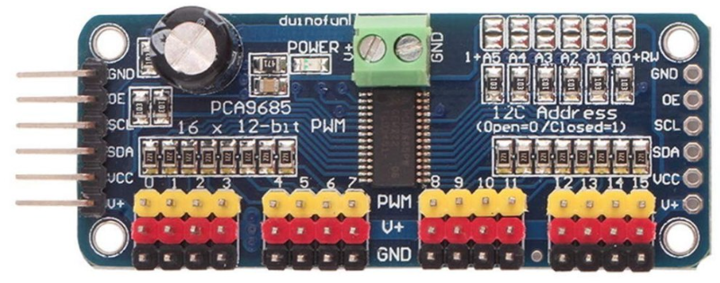
图1.1 硬件图
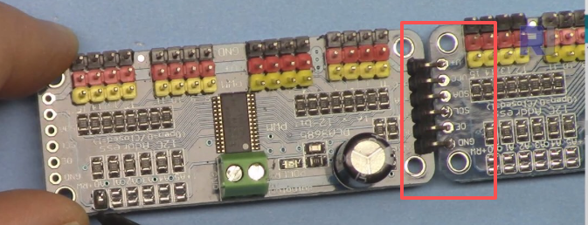
图1.2 硬件并联图
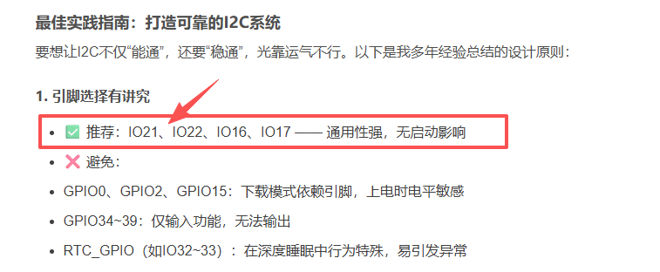
图1.3 I2C接线图

可以驱动电机的凭证
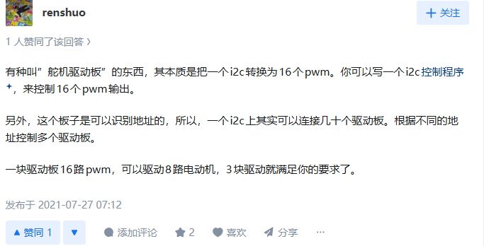
图1.4 https://www.zhihu.com/question/323319854

程序设计
参考视频：https://www.youtube.com/watch?v=JFdXB8Za5Os&t=241s
参考资料：
https://robojax.com/tutorial_view.php?id=268&lang=zh-hans#google_vignette

实验过程
利用GPIO的pwm口，可以输出高低电平，再利用DRV8833驱动板，可以实现电机正反转控制。

两块PCA9685连接使用教程
https://blog.csdn.net/qq_44649945/article/details/126261550
关键技术：
